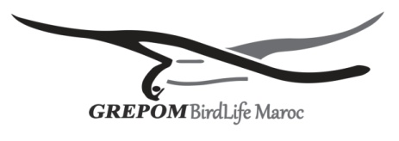
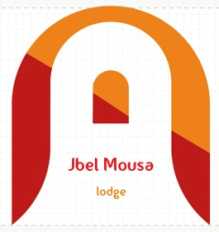

Première Formation à l’identification
des rapaces en vol
Jbel Moussa
27 au 29 Avril 2018

Fiche d’inscription

A retourner au plus tard le 15 Avril 2018 à l’e-mail indiqué plus bas.

Nom :

Prénom (s) :

Profession :

Age :

nationalité :

Organisme :

Fonction :

Adresse :  Ville de résidence : | Mobile :  Courriel :

A joindre au formulaire d’inscription :
- copie du virement bancaire de frais de la l'inscription;

Contact : Rachid El Khamlichi
Tél. : 06 15 21 14 41/06 68 55 63 85
E-mail : contact@jbelmoussalodge.com – www.jbelmoussalodge.com

Numéro de compte bancaire : 5250730

Nom et prénom : RACHID EL KHAMLICHI

RIB Al Barid Bank : 350810000000000525073007

Agence de localisation : TETOUAN MY EL HASSAN

